**Консультация для родителей**

**«Безопасность детей - забота взрослых»**

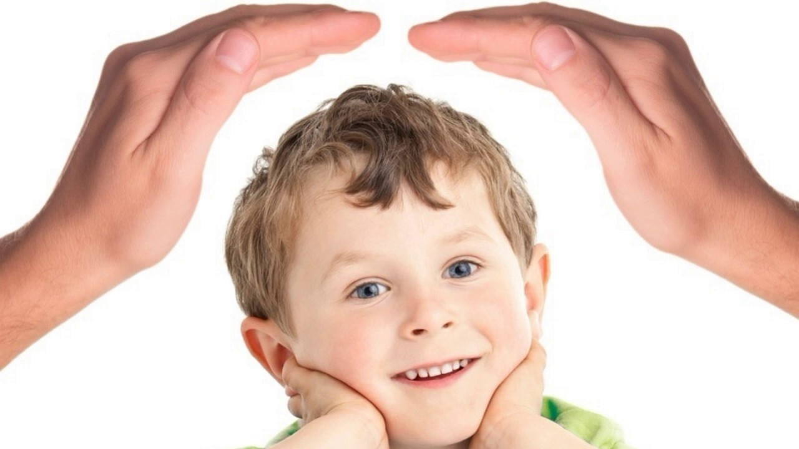

Воспитание безопасного поведения малышей в социальной среде имеет важное значение и связано с такими возрастными особенностями развития, как: повышенная двигательная активность; рост самостоятельности; интерес ко всему новому; полное доверие ко всем и всему, что вокруг; отсутствие ощущения опасности.

Физические возможности двухлетних детей и естественная жажда познания окружающего мира могут очень быстро привести к беде. Дети раннего возраста еще не понимают, что для них безопасно, а что нет. В своих поступках они руководствуются не пониманием того, что нужно, можно и хорошо, а тем, что им хочется, что интересно.

На третьем году жизни дети стремятся быть самостоятельными. Они осознают, что взрослый является организатором совместных действий и помощником. В этом возрасте у детей активно развиваются нравственные чувства, они демонстрируют готовность играть со сверстниками, общаться с ними.

Для формирования навыков безопасного поведения в окружающей среде следует:

* Знакомить с элементарными правилами безопасного поведения в природе (не подходить к незнакомым животным, не гладить их, не дразнить; не рвать и не брать в рот растения и пр.).
* Безопасность на дорогах. Формировать первичные представления о машинах, улице, дороге. Знакомить с некоторыми видами транспортных средств.
* Безопасность собственной жизнедеятельности. Знакомить с предметным миром и правилами безопасного обращения с предметами.
* Знакомить с понятиями «можно - нельзя», «опасно». Формировать представления о правилах безопасного поведения в играх с песком и водой (воду не пить, песком не бросаться и т.д.).

**Методы и приемы обучения малышей безопасному поведению.**

С первых дней посещения детьми детского сада, знакомя их с групповыми помещениями, территорией, воспитатели объясняют им, что безопасно, а что - нет. Для этого используются многочисленные методы и приемы, в частности: *объяснения; напоминания; беседа; рассматривание иллюстраций; игровые ситуации; ролевые и дидактические игры и упражнения; наблюдения; художественное слово.*

Организуются занятия, режимные моменты, досуг детей в течение дня, направляя их поведение, прививаются полезные навыки, учат адекватно воспринимать окружающий мир. Для объяснения детям правил и норм поведения используется художественное слово: *стихи, потешки, приговорки, короткие сказки.*

Для закрепления навыков у детей в своей работе педагоги отдают предпочтение созданию игровых ситуаций, формулировке вопросов к детям, применяется метод беседы. Случаи детского травматизма побуждают к систематической работе с малышами для выработки в их сознании стереотипов безопасного поведения в различных ситуациях и навыков пользования предметами и вещами. Для того чтобы не лишать детей права на самостоятельные действия, обучают их правилам поведения в среде групповой комнаты.

**Безопасное поведение в природе.**

Даже самая обычная обстановка может стать опасной, если не знать правил поведения в лесу, парке, на улице

*Во время прогулки закрепляют у детей такие правила поведения*: не брать в рот песок, землю, траву, листья; не протягивать к глазам ветви дерева, палочки; не обсыпать песком других детей.

*В зимний период напомнить детям, что нельзя***:** брать в рот снег, есть его; лизать сосульки; подходить к крыше, с которой свисают сосульки.

Встречая на дворе животных, кота или собаку, формировать понимание того, что контакты с животными могут быть опасными: не подходить близко к животным, не делать резких движений, потому что они могут укусить или поцарапать; не гладить и не брать на руки бездомных животных, потому что они могут переносить различные инфекционные заболевания; не злить животных, не раздражать их, не причинять им боли.

**Безопасность на дорогах.**

Формирование первичных представлений о машинах, улице, дороге. В раннем возрасте формируются представления детей о транспорте, о частях автомобиля, дается представления детям о важности специальных машин.

Знакомство с ПДД - обучать различать тротуары и проезжую часть дороги, понимать значение сигналов светофора, переходить дорогу только по пешеходным дорожкам, на зеленый сигнал светофора, объяснять детям, что нельзя играть на дороге (переходить дорогу, держась за руку взрослого).

**Безопасность собственной жизни.**

Детей обучают самообслуживанию, формируют у них культурно-гигиенические навыки. Дисциплинированность предполагает способность к самоконтролю, который в раннем возрасте еще только начинает развиваться. Развивая в детях дисциплинированность, взрослые направляют их поведение, постепенно уменьшая степень своего контроля и давая детям возможность самостоятельно управлять поведением. Ожидания и требования взрослого относительно дисциплины должны соответствовать возрасту и уровню развития ребенка, то есть тому, что он способен делать и понимать.

**Практическое ознакомление детей с правилами безопасного поведения.**

Уделяется формированию понятий «хорошо» — «плохо», развивается умение слушать и слышать взрослого. Для формирования у детей навыков безопасного поведения создаются игровые проблемные ситуации. При этом главными приемами является тренировка и обучение правилам целесообразных действий в процессе всех видов жизнедеятельности.

*Во время еды* напоминаем детям, что чашку следует держать за ушко, ложку – в правой руке, наклонять тарелку правильно в противоположную от себя сторону, чтобы не облиться самому и не облить другого ребенка, и тому подобное. Учим детей, как правильно сидеть на стуле: спина ребенка, прислоненная к спинке стульчика, обе ножки касаются пола. Помогаем каждому ребенку принять правильную позу во время сидения на стульчике за столом.

*Во время работы с раздаточными материалами на занятиях* формируем у детей: не брать предметы в рот; не протягивать предметы к глазам, уху соседа. Учитывая возрастные особенности детей раннего возраста, восприятие мира благодаря всем анализаторам, в том числе вкусовым, во время работы на занятиях по лепке отдаем предпочтение использованию экологически чистых материалов (пластилин, кинетический песок и др). При этом каждый раз напоминаем детям, что брать пластилин или песок в рот не следует.

*Во время игровой деятельности* с игрушкой, смотреть под ноги, чтобы не споткнуться; не разбрасывать игрушки, после игры собирать их; класть игрушки после игры в отведенное для них место; не бросать игрушки в детей; делиться игрушками, не отнимать их у других детей; не драться, не толкаться, никого не обижать.

*В туалетной комнате напоминаем детям о правилах обращения с горшочком:* не подкладывать пальцы под горшок; не подниматься вместе с горшком.

*В умывальной комнате, во время мытья рук, напоминаем детям правила пользования мылом, водой:* не брать мыло в рот; не разбрызгивать воду, потому что можно поскользнуться и упасть.

Когда дети готовятся ко сну, напоминаем *правила поведения в спальной комнате:* не становиться в постели в полный рост; не прыгать в постели и т.д.

**Воспитывая у детей безопасное поведение**, необходимо учитывать особенности детской психики, ее повышенную ранимость. Необходимо создание душевного тепла и эмоционального благополучия, в которой ребенок будет чувствовать себя уверенным, устойчивым к стрессам.

Расширение представлений ребенка об опасности окружающей среды должно происходить не только на информационном уровне, но и затрагивать эмоционально-чувственную и поведенческую сферы.

*Предметно-развивающая среда* по ФГОС ДО должна быть: безопасной, насыщенной. Чтобы обеспечить безопасное пребывание детей в групповых помещениях, все застежки в хозяйственных шкафах, дверях туалетной комнаты, раздевалки размещаются значительно выше роста ребенка и систематически проверяются, чтобы они были в рабочем состоянии. Тщательно подбирая игрушки и игровое оборудование, необходимо следить, чтобы они соответствовали стандартам качества, изготовленные из экологически безопасных материалов, соответствовали возрасту и развитию детей.

**Взаимодействие с семьями воспитанников.**

Во время индивидуальных бесед, на родительских собраниях с родителями предоставляются конкретные рекомендации относительно того, как лучше заниматься безопасностью жизнедеятельности их детей.  Напоминать родителям:

- о необходимости с младенчества приучать своего малыша к поездкам в автомобиле только в специальном автокресле. Тогда он без проблем будет пользоваться ремнями безопасности;

- приобрести детям светоотражающие элементы (стикеры), которые помогут защитить ребенка в тёмное время суток.

- не брать в рот таблетки и другие медикаменты, взрослым убирать в недоступные от детей места;

- остерегаться колющих и режущих предметов, не приносить их в детский сад;

- нельзя играть со спичками и вообще с огнем;

- нельзя трогать и включать в сеть электроприборы (плиту, утюг, телевизор); и т.д.

Для родителей в приемной комнате детского сада имеется уголок по основам безопасного поведения, в котором представлена вся необходимая информация актуальная на данный момент: консультации, папки-передвижки, буклеты, памятки.